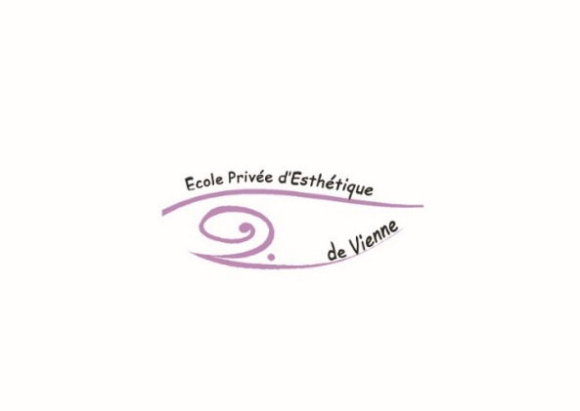

Tarifs 2018-2019
Formations complémentaires

Nom de la formation | Durée | Dates | Tarifs élèves | Tarifs personnes extérieures
Initiation à l’onglerie | 5 jours | Du 18 au 22 février 2019 | 350€ + 150€ de fournitures | 480€ + 150€ de fournitures
Spécialisation onglerie (gel) | 5 jours | Du 2 au 6 janvier 2019 | 350€ + 100€ de fournitures | 480€ + 100€ de fournitures
Spécialisation onglerie (résine) | 3 jours | Nous consulter | 250€ + 100€ de fournitures | 350€ + 100€ de fournitures
Formation décoration d’ongles | 1 jour | 21 février 2019 | 90 € | 120 €
Formation de fabrication de produits cosmétiques | 3h (3 produits)  6h (6 produits) | 9 février 2019 | 60 €  120 € | 70 €  140 €
Soins corporels (gommages, enveloppement, modelage…) | 5 jours | Du 25 au 28 février 2019 | 390€ | 480€
Drainage Esthétique | 3 jours | Du 18 au 20 Février 2019 | 250€ | 320€
Réfléxologie plantaire | 1,5 jours | Le 6 et 7 avril 2019 | 120€ | 170€
Modelage ayurvédique | 4 jours | Nous consulter | 320€ + 520€ d’huile et de pochons | 440€ + 50€ d’huile et de pochons
Modelage californien | 2 jours | 9 et 10 mars 2019 | 160€ | 220€
Modelage aux bambous | 2 jours | Le 15 et 16 décembre 2018 | 160€ | 220€
Modelage  Lomi-Lomi | 2 jours | Le 19 et 20 janvier 2019 | 160€ | 220€
Modelage aux pierres chaudes | 2 jours | 29 et 30 juin 2019 | 180€ | 240€
Extensions de cils Méthode cils à cils | 2 jours | Le 16 et 17 février 2019 | 180€ | 240€
Epilation au fil | 1 jour | Le 1er décembre 2018 | 90€ | 120€
Maquillage artistique | 1 jour | Nous consulter | 90€ | 120€
Maquillage enfant | 1 jour | Nous consulter | 90€ | 120€
Maquillage libanais | 1 jour | Nous consulter | 90€ | 120€
Maquillage contouring | 1 jour | Nous consulter | 90€ | 120€

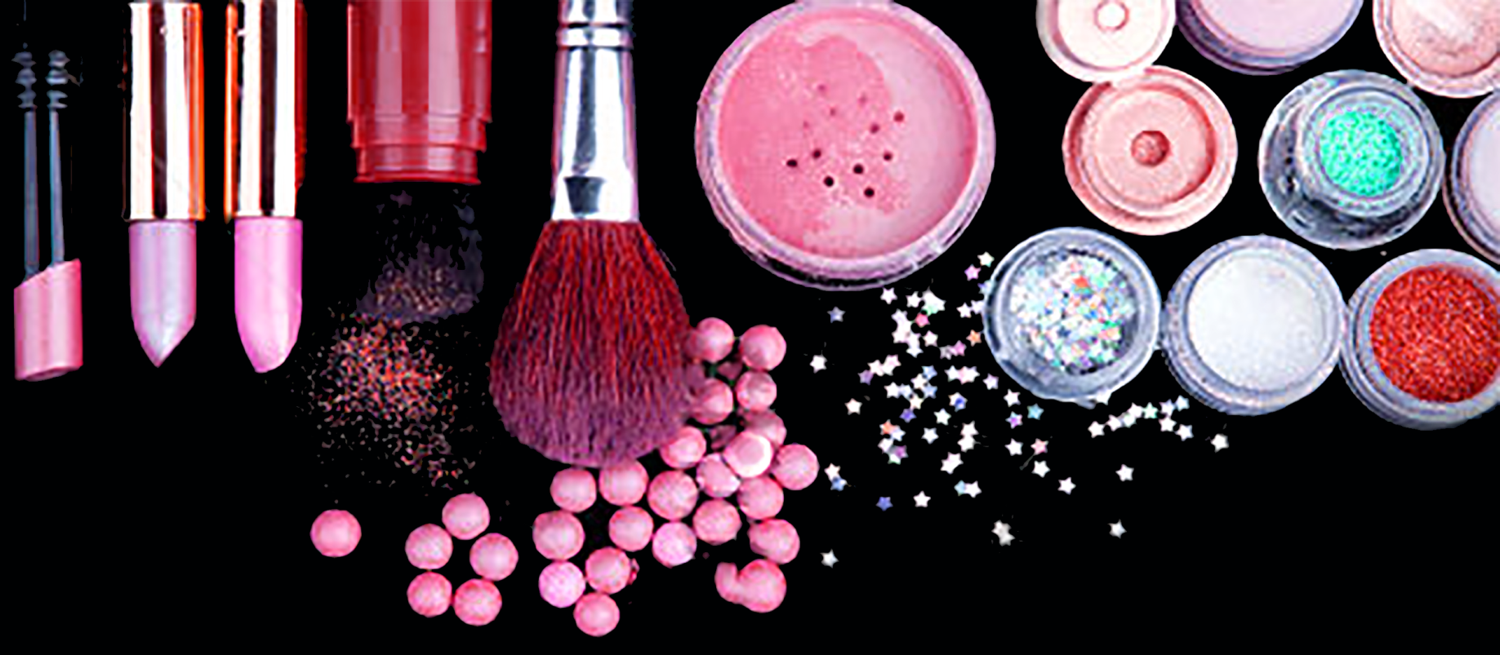

L’école Privée d’Esthétique de Vienne se réserve le droit d’annuler la formation 15 jours avant, en cas
de nombre d’inscription insuffisant. Pour confirmer l’inscription, nous vous remercions de bien vouloir nous retourner le bulletin d’inscription ci-dessous accompagné du chèque de règlement de la formation choisie, qui sera encaissé 15 jours avant le début de la formation.

Bulletin d’inscription
Formatons qualifiantes

Nom :.............................................................................................................................................................................................
Prénom :.......................................................................................................................................................................................
Adresse :......................................................................................................................................................................................
.........................................................................................................................................................................................................
Téléphone :................................................................................................................................................................................
Mail :..............................................................................................................................................................................................
Formation choisie :.................................................................................................................................................................
Date :.............................................................................................................................................................................................
Prix :...............................................................................................................................................................................................

Date : Signature :

A l’expiration d’un délai de 14 jours francs à compter de la présente inscription, aucune somme
versée à l’Ecole Privée d’Esthétique de Vienne ne peut être remboursée, pour quelque motif que ce soit.

